# 修改：

自動顯示原值, 僅有[與授信戶關係]欄位可修改

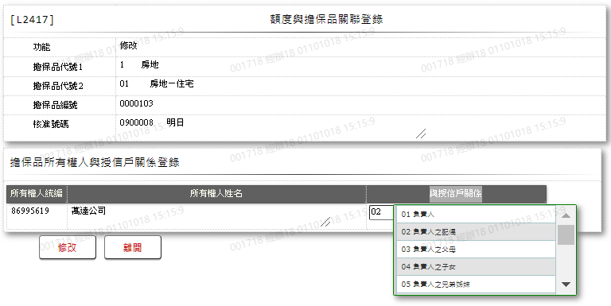

1. 與授信戶關係

